24.MO PROTEINY A METABOLISMUS PROTEINŮ A AMINOKYSELIN - MILAN HAMINGER, BIGY BRNO 2021

24. Proteiny a metabolismus proteinů

- Charakterizuj proteiny z hlediska základních stavebních jednotek, prvkového složení, charakterizuj jejich Mr, typ vazby mezi stavebními jednotkami-zakresli, způsob vzniku proteinů, kde vznikají v buňce + výskyt proteinů.

- Bílkoviny se tvoří procesem, který se nazývá:
- amonolýza
- proteosyntéza
- deaminace
- amonosyntéza

- Největší podíl v bílkovinách má:
- uhlík
- kyslík
- vodík
- síra
- dusík

- Uveď přírodní zdroje bílkovin. Které jsou plnohodnotné z hlediska obsahu esenciálních AMK?
- Vysvětli pojmy proteinogenní AMK, esenciální AMK, kyselé a zásadité aminokyseliny.
- Uveď příklad sirných AMK, aromatických esenciálních AMK.

- Čím je určeno aminokyselinové složení (pořadí AMK v polypeptidovém řetězci) proteinu ?
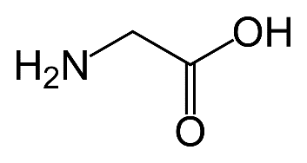
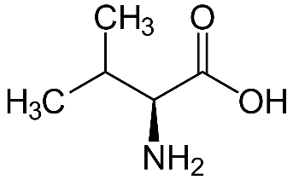
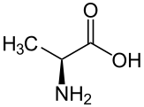
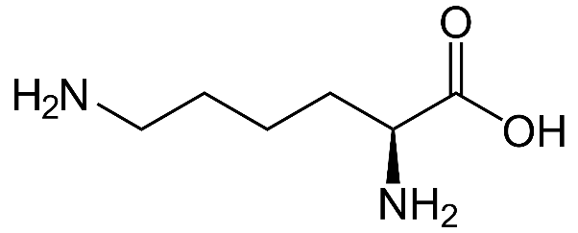
- K uvedeným AMK zapiš systematické (+triviální) názvy.

Jsou všechny uvedené AMK opticky aktivní ? pokud ano, v jaké jsou konfiguraci D/L ?

- Zapiš, ze kterých AMK se skládá daná látka: $γ-glutamylcysteinylglycin$.
(co je to za látku-význam?)

- Urči název:

Kolik různých dipeptidů lze utvořit z aminokyselin této látky pokud se AMK mohou opakovat?

- Co je to biuret, jak vzniká a k čemu slouží tzv. biuretova reakce (+ vysvětli podstatu) ?
- K čemu dochází účinkem konc. ${HNO}_{3}$ na protein?

- Jak lze oddělit NaCl od proteinu (princip + název metody)
- Jaký druh roztoku vytvářejí rozpustné proteiny, jak s tím souvisí tzv. vysolování?

13) Protein ve formě, kterou zaujímá v izoelektrickém bodě:
- je nejrozpustnější ve vodě
- je nejméně rozpustný ve vodě
- nepohybuje se ve stejnosměrném el. poli
- je navenek elektricky neutrální

14) Tripeptid Ser-Ala-Lys má izoelektrický bod v K nebo Z oblasti pH?
  - Při pH=7 se bude pohybovat k anodě/katodě? Vysvětli.
  - Zapiš jeho vzorec v neionizované formě.

- Co je to aspartam, z čeho se skládá a jaké jeho použití?

Funkce proteinů

15) I. Funkce bílkovin je:
- regulační
- transportní
- stavební
- obranná
- všechny uvedené jsou funkce bílkovin

- Urči funkci daného proteinu (peptidu): kolagen, keratin, insulin, glukagon, glutathion, hemoglobin, fibrinogen, imunoglobulin, transferin, aktin, myosin, ptyalin, pepsin, oxytocin, adiuretin.

- Kde je nejvíce zastoupen keratin, kolagen?

- Co je to glykémie – kterými hormony peptidové povahy je regulována?

16) I. Popiš primární, sekundární, terciární či kvartérní strukturu bílkovin. Které druhy
interakcí se podílejí na stabilizaci sekundární (ter., kvar.) struktury bílkovin?

II. Která z nabídnutých druhů vazeb se nepodílí na stabilizaci terciární struktury
bílkoviny?

- disulfidové vazby
- peptidové vazby
- vodíkové vazby
- nepolární interakce
- žádná odpověď nevyhovuje, podílejí se všechny uvedené typy

17) Uveď formy sekundární a terciální struktury.
18) Uveď podstatu choroby srpkovité anémie.

19) Co označujeme pojmy skleroprotein, sferoprotein, fibrilární, globulární bílkoviny?

20) Zařaď mezi fibrilární či globulární proteiny: keratin, kolagen, fibrin, elastin, albuminy,
globuliny, histony, fibrinogen.

21) Kde se nacházejí a čím jsou tvořeny histony?
22) Které globulární bílkoviny jsou obsaženy v mléce, vaječném bílku krevním seru a jsou
rozpustné ve vodě…..?
23) Které globulární bílkoviny jsou rozpustné pouze ve zředěných roztocích solí..?

24) Charakterizuj proces – srážení krve-hemokoagulace.

25) Charakterizuj proces - denaturace bílkovin. (k čemu při denaturaci dochází, faktory
způsobující denaturaci a využití denaturace), vratná a nevratná- rozliš.

26) Označte správná tvrzení:
- Soli těžkých kovů denaturují bílkoviny.
- Bílkoviny tvoří koloidní roztoky.
- Vysolování bílkovin solemi lehkých kovů je nevratný děj.
- Trypsin katalyzuje hydrolýzu bílkovin
- Terciální strukturu bílkovin udává pořadí aminokyselin.

27) Mezi polypeptidovými řetězci mohou vznikat kovalentní vazby účinkem mírných
oxidačních činidel za předpokladu, že polypeptid obsahuje AMK …?

28) Cystin je: (zapiš je vznik)
- poloacetal dvou molekul cysteinu
- dimer cysteinu
- acetal cysteinu
- sloučenina vznikající hydrogenací cysteinu
- žádné tvrzení není pravdivé

29) Charakterizuj struktury hemoglobinu a myoglobinu. Uveď rozdíly.

30) Co jsou to fosfoproteiny? (co obsahují, uveď příklad)

31) Kasein z mléka patří mezi:
- glykoproteiny
- fosfoproteiny
- metaloproteiny
- chromoproteiny
- lipoproteiny

Metabolismus proteinů (AMK)

- Popiš proces trávení proteinů (lokalizace, enzymy, pH prostředí + význam HCl v tomto procesu )

*Co označujeme pojmem zymogen-proenzym? (uveď příklad)
*Charakterizuj tzv. glukogenní a ketogenní aminokyseliny
správně zařaď aminokyseliny: Asp, Lys

- Hydrolytické štěpení bílkovin nazýváme..? Enzymy jsou obecně..?
- Jaký je rozdíl mezi endopeptidázou a exopeptidázou ?

- Charakterizuj oxidační odbourávání AMK a dekarboxylaci AMK na př. 5
- Doplň a popiš význam následujících reakcí:

- $+ 2-oxoglutarát → … +$ kys.glutámová(=glutamát)

*Doplň produkty a zapiš vzorci: alanin + 2-oxoglutarát $→$ ... + …

aspartát + 2-oxoglutarát $→$... + ...

- $\overset{→}{-2H} … \underset{→}{+H2O} …$ + …

*Zapiš dehydrogenační deaminaci glutamátu.

- $\overset{→}{-CO2} …$

- Zapiš dekarboxylaci histidinu, lysinu fenylalaninu.
Vysvětli fyziologický význam vzniklých produktů těchto dekarboxylací.

6) Fenylketonurie je dědičná choroba spočívající v poruše metabolismu AMK … ?
Popiš a uveď příčiny a důsledky této choroby, způsob lečby.

*Co je albinismus – popiš a uveď příčiny a důsledky této dědičné choroby.

7) Jakým způsobem vzniká v organismu amoniak?
8) Vysvětli způsoby detoxikace amoniaku v organismech. (vodní organismy, plazi, ptáci,
savci)

- Co je konečným produktem katabolismu bílkovin u savců?
- Co je konečným produktem metabolismu purinů u člověka ?

9) Močovinový cyklus: vysvětli podstatu, lokalizaci, energetickou bilanci.
10) Co je to urémie?

11) Co je to lepek, kde se nachází, uveď jeho pozitivní vlastnosti a vysvětli pojem
nesnášenlivost lepku.

Milan Haminger, BiGy Brno 2021©

